中一·今日动态
｜2024.10.8
-来园情况-
今天是星期二，晴。在园23人，2人请假哦。
来园的宝宝们能热情的和老师打招呼，还能绕好水杯带，放好自己的物品。
今天的点心是：鲜牛奶、饼干、海苔。来园的小朋友们能全部吃完喝完，不浪费哦。
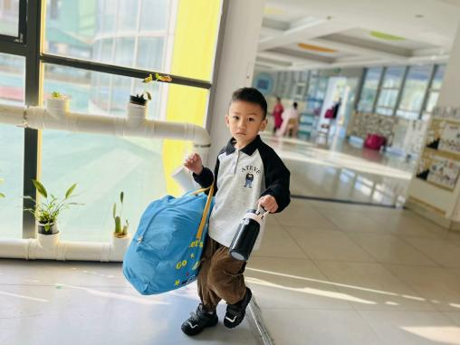 | 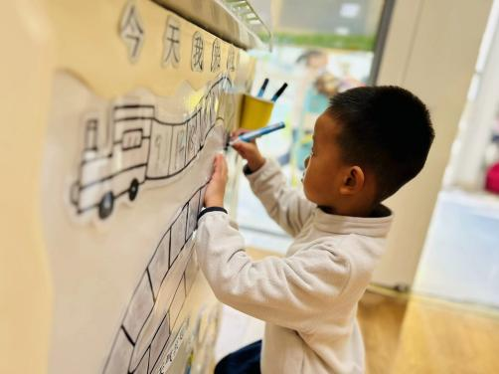 | 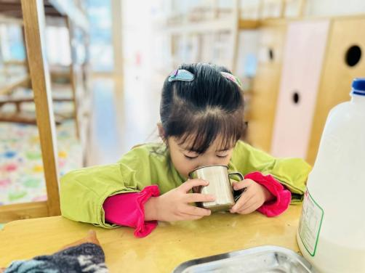
新的一周开始啦，假期过后我们独立拎着被子入园。 | 整理完床铺我们就来签到啦，在车厢上写上自己的学号~ | 咕嘟咕嘟，热乎乎的牛奶配上香脆的饼干可真美味呀！
-户外活动-
外面天气很好，我们在跑道区进行游戏，来看看孩子们的运动瞬间吧。
小朋友们累了能主动喝水休息，热了会自己擦汗，有很强的自我服务意识哦！
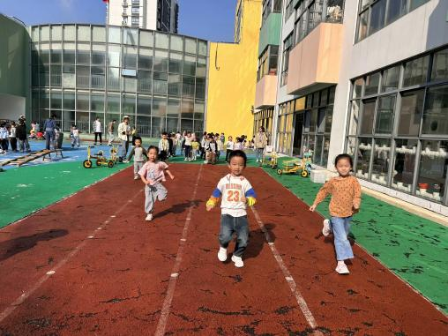 | 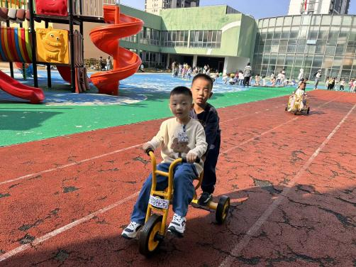 | 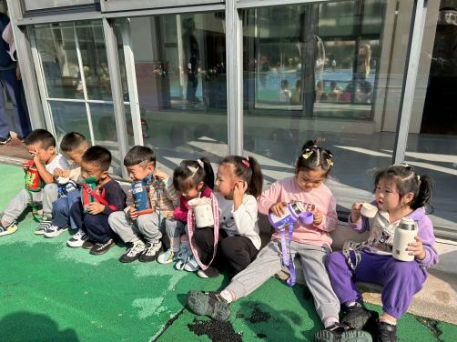
我都能带大班哥哥骑车啦！ | 嘿！用力一跳！跨越障碍物！ | 过独木桥啦，我走的非常稳哦~
-集体活动-
综合：我知道的中国
本节活动是引导幼儿自主记录自己所知道的中国，进而鼓励其用清晰、连贯的语言向大家介绍自己的发现，发展幼儿的语言表达能力，增强对中国的感受。
中班幼儿由于自身的已有知识比较匮乏，虽然大部分孩子可能知道中国，但是对于中国里面的一些事物可能不太清楚，希望能够借这个调查表对孩子们所掌握的知识进行一个罗列，从而让孩子们了解中国，进一步萌发对祖国妈妈的热爱之情，为自己是一个中国人而感到骄傲。
-午餐时光-
今天的午餐是：燕麦饭、糖醋仔排、上汤西蓝花、豆腐汤。
水果是：甜橙、苹果。下午的点心是：赤豆元宵。
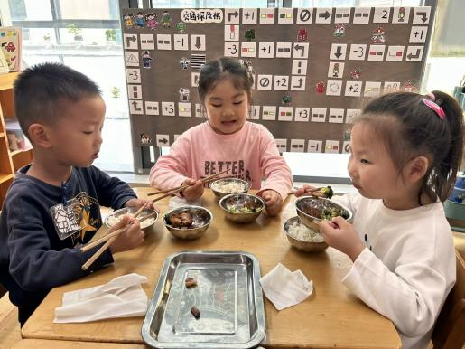 | 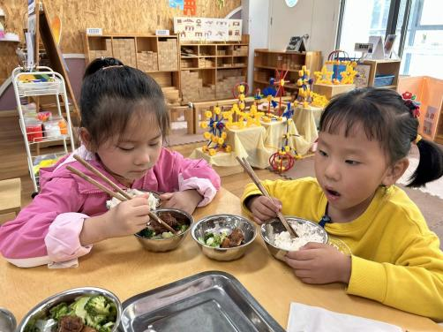 | 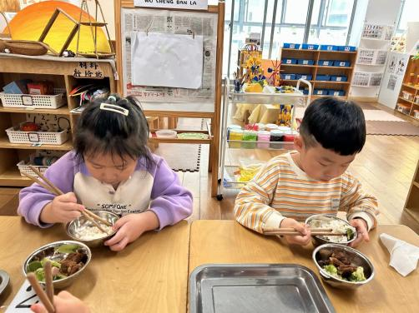
我们现在已经用筷子开始吃饭啦 | 一口菜，一口饭，荤素搭配哦！ | 今天的饭菜可真香，我要多吃点
-温馨提示-
1.最近气温有所下降，大家可以给孩子准备一件薄外套，上下学路上穿着。
2.幼儿如需请假，请在当日16:00前在群里告知老师。
- end -
在一起的点滴都值得记录
我们｜中一班｜在一起

